Lê com atenção o texto e responde às questões.
1

FICHA DE AMPLIAÇÃO 11
NOME: N.": TURMA: DATA:
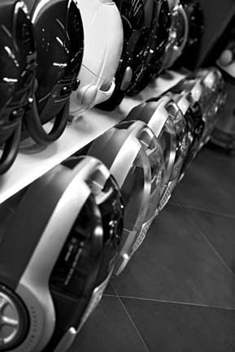
ASPIRADORES MAIS POTENTES DEIXAM MERCADO EM SETEMBRO PARA DIMINUIR CONSUMO ENERGÉTICO
Os aspiradores com mais de 1600 watts vão ser proibidos na União Europeia (UE) devido a uma norma que visa diminuir o consumo energético. Os aspiradores vão deixar de ser fabricados a partir de 1 de setembro e, paulatinamente, irão desaparecer das lojas: em 2017, o limite vai baixar para 900 watts.
A UE quer incentivar o consumo de aparelhos com maior eficiência energética e defende que uma menor potência não é sinónimo de menos eficácia na limpeza.
A UE sustenta a medida com a necessidade de cumprir o potencial de economia de energia de 20 % previsto para 2020, e diz que não existe relação entre alta potência e eficiência do aspirador.
Outra das novidades é que os aspiradores vão ter a mesma etiqueta que já vemos nas máquinas de lavar e frigoríficos, que os classificará de A (mais eficiente) a G (menos eficiente). Apenas os modelos com um baixo consumo, menor ruído e uma boa capacidade de aspiração poderão alcançar a melhor classe.
As novas regras não se aplicam às seguintes categorias de aspirador: aspiradores de líquidos, líquidos e sólidos, com bateria, robôs, industriais e centrais.
As lojas vão poder escoar o stock de aspiradores com mais de 1600 watts, mas não podem importar aparelhos fora das normas.
Green Savers, 27/08/2014 (adaptado)
  - Identifica a grandeza física a que se refere a informação de que determinado aspirador tem 1600 W.

  - Refere outras grandezas físicas que se relacionam com a grandeza física referida em 1.1.

  - Identifica o consumidor que teve uma atitude mais amiga do ambiente: o consumidor A, que comprou um aspirador de 2200 W, ou o consumidor B, que comprou um aspirador de 950 W. Justifica a tua resposta.

  - Imagina que os consumidores A e B utilizam os seus aspiradores durante 45 minutos. Determina a energia gasta por cada um deles.
  - Será que a troca de equipamento de elevada potência por outro de potência mais reduzida para diminuir o consumo energético é um objetivo válido apenas para aspiradores?

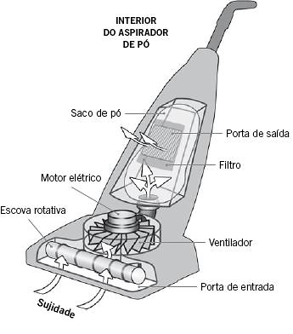
A figura ao lado apresenta o esquema do interior de um aspirador, a fim de se perceber o seu funcionamento. Ao ligar o aspirador à tomada, a corrente elétrica origina um campo magnético que obriga o motor a girar. O motor está ligado a uma escova rotativa, do género de uma hélice, cujo movimento vai sugar o ar, obrigando-o a entrar. Ao entrar, o ar arrasta consigo os pós, as poeiras e as pequenas partículas, que ficam retidos num filtro antes de o ar sair. Quanto maior for a quantidade de ar sugado por um aspirador, num dado intervalo de tempo, maior será a sua eficiência.
2

2.1 Refere o efeito da corrente que é responsável pelo funcionamento do aspirador.

2.2 Identifica outros efeitos da corrente elétrica.

2.3 Dá exemplos de eletrodomésticos que funcionem devido aos efeitos referidos nas duas questões anteriores.

